Almejas
Creado en marzo de 2019 por la Organización Nacional de la FFA

El programa de experiencia agrícola supervisada (SAE) de Kent implica trabajar en el negocio de mariscos de su familia. Sigue sus pasos mientras comparte detalles sobre la producción de almejas, desde la recolección hasta el procesamiento.
Objetivos de aprendizaje para los estudiantes
Después de completar estas actividades los estudiantes...
- Explicarán la finalidad de los equipos para el procesamiento de almejas.
- Identificarán la anatomía externa e interna de una almeja.
- Resumirán las etapas de desarrollo de un bivalvo.

Tiempo requerido: 90 minutos
Recursos/Referencias:
- Video: “Specialty Animal Production – Seafood SAE | Kent Sloan,” https://vimeo.com/368426767 [SAE sobre Producción animal especializada: Mariscos, de Kent Sloan]
- Sitio web: “Basic Bivalve Biology: Taxonomy, Anatomy and Life History”, http://www.fao.org/3/y5720e/y5720e07.htm#bm07.1

Equipo y suministros necesarios:
- Una copia de la hoja de trabajo "Criar almejas" para cada estudiante.
- Una copia de la hoja de trabajo "A fondo por las almejas" para cada estudiante
- Acceso a Internet para reproducir el vídeo en tiempo real o incluirlo en un PowerPoint con antelación.
- Acceso tecnológico para que los estudiantes encuentren información sobre los bivalvos (almejas).

Conexiones interdisciplinarias:
Ciencias
Identificar y explicar la anatomía y las fases del desarrollo de un bivalvo.

Estas actividades están alineadas con los siguientes estándares:
Elemento de rendimiento AFNR
- AS.06. Clasificar, evaluar y seleccionar animales en función de sus características anatómicas y fisiológicas.
Precepto de la FFA
- FFA.PL-A.Acción: Asumir la responsabilidad y tomar las medidas necesarias para lograr los resultados deseados, sin importar cuál sea el objetivo o la tarea en cuestión.
- FFA.PG-J.Desarrollo mental: Adoptar el desarrollo cognitivo e intelectual en relación con el razonamiento, el pensamiento y la capacidad de afrontar problemas.
Núcleo técnico profesional común
- AG-ANI6 Clasificar, evaluar y seleccionar animales en función de sus características anatómicas y fisiológicas.
Núcleo común: lectura Texto informativo
- CCSS.ELA-Educación.RI.9-10.1 Citar evidencia textual sólida y completa para respaldar el análisis de lo que el texto dice explícitamente, así como las inferencias extraídas del texto.
Núcleo común: hablar y escuchar
- CCSS.ELA-Educación.SL.9-10.4 Presentar información, hallazgos y evidencia de apoyo de manera clara, concisa y lógica, de manera que los oyentes puedan seguir la línea de razonamiento, y de que la organización, el desarrollo, el contenido y el estilo sean apropiados para el propósito, la audiencia y la tarea.
Prácticas para prepararse para las carreras AFNR
- CRP.02. Aplicar las habilidades académicas y técnicas adecuadas. Las personas preparadas para una carrera acceden y utilizan fácilmente los conocimientos y habilidades adquiridos a través de la experiencia y la educación para ser más productivas.
- CRP.07. Emplear estrategias de investigación válidas y confiables. Las personas preparadas para una carrera son exigentes a la hora de aceptar y utilizar nueva información para tomar decisiones, cambiar prácticas o informar estrategias.
Asociación para las habilidades del siglo XXI
- Educación en la información
Plan de estudios:
- Pregunta de presentación: Solicite a los estudiantes que respondan esta pregunta en sus hojas: ¿Les gustan los mariscos? Justifica tu respuesta.

- Introducción: Para los estudiantes que viven en zonas costeras, los programas de experiencia agrícola supervisada (SAE) relacionados con los mariscos pueden ser habituales. Hoy conoceremos la experiencia agrícola supervisada de un estudiante que trabajó en la empresa de mariscos de su familia. Luego, profundizaremos un poco más en la información sobre un tipo específico de mariscos conocidos como bivalvos, que incluyen las almejas y las vieiras.

- Actividad:
  - Cada estudiante necesita una copia del folleto "Criar almejas". Mientras los estudiantes ven "Specialty Animal Production - Seafood SAE | Kent Sloan" [SAE sobre Producción animal especializada: Mariscos, de Kent Sloan] (https://vimeo.com/368426767), deberán completar la hoja de trabajo.
  - Una vez terminado el vídeo, entregue a cada estudiante una copia de la hoja de trabajo "A fondo por las almejas". Utilizarán la página web “Basic Bivalve Biology: Taxonomy, Anatomy and Life History” [Biología básica de los bivalvos: Taxonomía, anatomía y ciclo biológico] de la Organización de las Naciones Unidas para la Alimentación y la Agricultura (http://www.fao.org/3/y5720e/y5720e07.htm#bm07.1) para aprender sobre los bivalvos y completar la hoja de trabajo. Antes de que los estudiantes completen la hoja de trabajo, pregúnteles por qué es importante aprender sobre la anatomía y la fisiología de los diferentes seres vivos. Mediante un debate, ayude a los estudiantes a llegar al concepto de que al aprender sobre las diferencias y similitudes entre las diversas criaturas (humanos, caballos, ganado, almejas, caracoles, gusanos, etc.), podemos comprender mejor cómo funciona nuestro ecosistema en su totalidad y aprender a clasificar los animales por sus diferencias y similitudes.
    - La hoja de trabajo consta de dos partes. En la primera parte, los estudiantes identificarán la anatomía interna y externa de una almeja. En la segunda parte de la hoja de trabajo, identificarán y explicarán las etapas del desarrollo de una vieira.

- Seguimiento: Entable un debate en clase sobre las características anatómicas únicas de las almejas que les permiten moverse y comer.
  - Alternativa: Si viven en una zona en la que no es fácil encontrar mariscos frescos o si están en un estado interior o sin salida al mar, debatan en clase cómo sería vivir y trabajar en o cerca del océano todos los días.

- Opcional - Oportunidades de aprendizaje extendido (No contemplado en el tiempo requerido estimado):
  - Esto debería llevar unos 30 minutos.
  - Si viven en una zona donde no es fácil encontrar mariscos frescos, solicite a los estudiantes que busquen en Internet una receta de almejas que les guste y que la compartan con la clase.
  - Si viven en una zona donde es fácil conseguir mariscos frescos, solicite a los estudiantes que traigan la receta de mariscos favorita de su familia y armen un libro de cocina especializado en mariscos de la clase.

- Boleto de salida: Solicite a los estudiantes que respondan esta pregunta: En el video, Kent dijo que era importante contar con buena ética laboral y prestar atención porque eso podría salvar la vida de alguien. ¿Han pensado alguna vez que trabajar duro podría tener un efecto tan grande? ¿Están de acuerdo o no con Kent? Justifica tu respuesta.

Criar almejas
Alineados a los siguientes estándares:
AS.06; FFA.PL-A; FFA.PG-J; AG-ANI6; CCSS.RI.9-10.1; CCSS.SL.9-10.4; MP6; CRP.02; CRP.07
Instrucciones:
Leer esta hoja de trabajo y responder las preguntas mientras miran "Specialty Animal Production - Seafood SAE | Kent Sloan", [SAE sobre Producción animal especializada: Mariscos, de Kent Sloan], disponible en https://vimeo.com/368426767.

¿Cuáles son las responsabilidades de Kent?

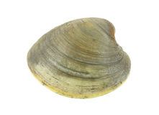

Explicar el propósito del tambor.

¿Cómo funciona la clasificadora de almejas?
¿Por qué es importante clasificar las almejas?
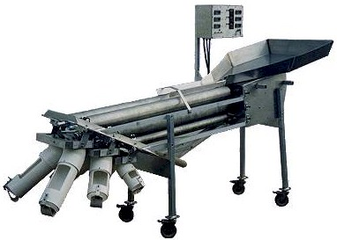
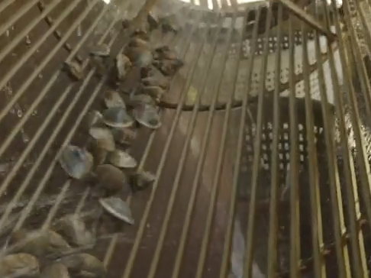

¿Por qué es importante el trabajo de Kent?
¿Qué es lo que más le gusta a Kent de su SAE?



A fondo por las almejas
Alineados a los siguientes estándares:
AS.06; FFA.PL-A; FFA.PG-J; AG-ANI6; CCSS.RI.9-10.1; CCSS.SL.9-10.4; MP6; CRP.02; CRP.07
Instrucciones:
Usar el sitio web “Basic Bivalve Biology: Taxonomy, Anatomy and Life History” [Biología básica de los bivalvos: taxonomía, anatomía y ciclo biológico] de la Organización de las Naciones Unidas para la Alimentación y la Agricultura (http://www.fao.org/3/y5720e/y5720e07.htm#bm07.1) para completar las siguientes actividades y así aprender más sobre la anatomía de las almejas y el ciclo de vida de las vieiras.

Parte 1:

Identificar la anatomía externa de una almeja.
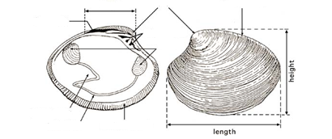
Adaptado de “Hatchery Culture of Bivalves” [Cultivo de bivalvos en criadero], 2004, http://www.fao.org/3/y5720e/y5720e00.htm

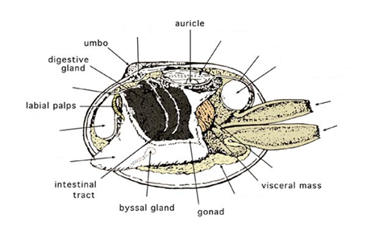
Identificar la anatomía interna de una almeja y responder las preguntas relacionadas.
Adaptado de “Hatchery Culture of Bivalves” [Cultivo de bivalvos en criadero], 2004, http://www.fao.org/3/y5720e/y5720e00.htm

¿Cómo funcionan los músculos aductores?
¿Para qué sirven las branquias?
¿Por qué el pie está tan desarrollado en las almejas?

Parte 2:
Alineados a los siguientes estándares:
AS.06; FFA.PL-A; FFA.PG-J; AG-ANI6; CCSS.RI.9-10.1; CCSS.SL.9-10.4; MP6; CRP.02; CRP.07

Identificar las partes de las etapas de desarrollo de una vieira (otro tipo de bivalvo, como la almeja). Explicar lo que ocurre durante cada etapa en los recuadros que aparecen debajo de la imagen.
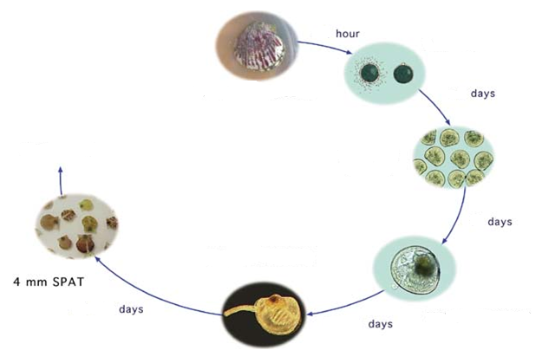
Adaptado de “Hatchery Culture of Bivalves” [Cultivo de bivalvos en criadero], 2004, http://www.fao.org/3/y5720e/y5720e00.htm

Fecundación

Larva D
Larvas maduras

Metamorfosis/
Juvenil temprana
¿Cómo podría resultar beneficioso para la industria agrícola conocer en profundidad las fases del desarrollo de la vieira? ¿En qué ámbitos profesionales sería más útil esta información?
RESPUESTA: Criar almejas
Alineados a los siguientes estándares:
AS.06; FFA.PL-A; FFA.PG-J; AG-ANI6; CCSS.RI.9-10.1; CCSS.SL.9-10.4; MP6; CRP.02; CRP.07
Instrucciones:
Leer esta hoja de trabajo y responder las preguntas mientras miran "Specialty Animal Production - Seafood SAE | Kent Sloan", [SAE sobre Producción animal especializada: Mariscos, de Kent Sloan], disponible en https://vimeo.com/368426767.

¿Cuáles son las responsabilidades de Kent?

Preparar el tambor para el procesamiento Calificar y clasificar las almejas

Recolectar las almejas Reparar las redes y las bolsas

Explicar el propósito del tambor.

El tambor separa las almejas vivas de las muertas y de las valvas (conchas) vacías. Elimina todo lo que no tiene que estar ahí.

¿Cómo funciona la clasificadora de almejas?
La clasificadora clasifica las almejas por tamaño, de 1 pulgada y 7/8 pulgadas.
¿Por qué es importante clasificar las almejas?
El valor de mercado y el uso varían conforme a los distintos tamaños.

¿Por qué es importante el trabajo de Kent?

En la industria de los mariscos, si no se hacen las cosas bien, la gente se puede enfermar.
¿Qué es lo que más le gusta a Kent de su SAE?

Trabajar en el negocio familiar, estar con la familia y estar en el agua.

RESPUESTA: A fondo por las almejas
Alineados a los siguientes estándares:
AS.06; FFA.PL-A; FFA.PG-J; AG-ANI6; CCSS.RI.9-10.1; CCSS.SL.9-10.4; MP6; CRP.02; CRP.07
Instrucciones:
Usar el sitio web “Basic Bivalve Biology: Taxonomy, Anatomy and Life History” [Biología básica de los bivalvos: taxonomía, anatomía y ciclo biológico] de la Organización de las Naciones Unidas para la Alimentación y la Agricultura (http://www.fao.org/3/y5720e/y5720e07.htm#bm07.1) para completar las siguientes actividades y así aprender más sobre la anatomía de las almejas y el ciclo de vida de las vieiras.

Parte 1:

Identificar la anatomía externa de una almeja.
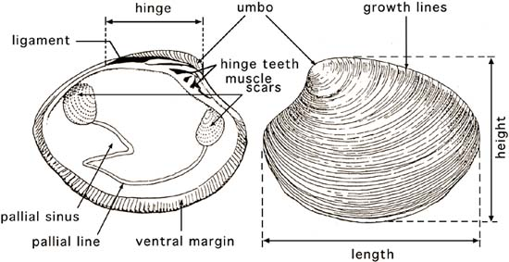
De “Hatchery Culture of Bivalves” [Cultivo de bivalvos en criadero], 2004, http://www.fao.org/3/y5720e/y5720e00.htm

Identificar la anatomía interna de una almeja y responder las preguntas relacionadas.
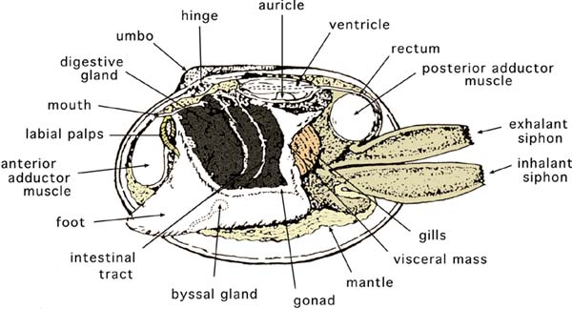
De “Hatchery Culture of Bivalves” [Cultivo de bivalvos en criadero], 2004, http://www.fao.org/3/y5720e/y5720e00.htm
¿Cómo funcionan los músculos aductores?
Los músculos cierran las valvas y las abren cuando se relajan. El músculo grande y anterior es el "músculo rápido" y se contrae para cerrar las valvas; la parte más pequeña y lista, el "músculo de cierre", mantiene las valvas en posición cuando se han cerrado o están parcialmente cerradas.

¿Para qué sirven las branquias?
Son grandes órganos en forma de hoja que se utilizan en parte para la respiración y en parte para filtrar el alimento del agua. Hay dos pares de branquias a cada lado del cuerpo. En el extremo anterior, hay dos pares de lenguas, llamados palpos labiales, que rodean la boca y facilitan la introducción de alimentos.

¿Por qué el pie está tan desarrollado en las almejas?
Este órgano sirve para excavar en el sustrato y sujetar al animal en su posición.

Parte 2:
Alineados a los siguientes estándares:
AS.06; FFA.PL-A; FFA.PG-J; AG-ANI6; CCSS.RI.9-10.1; CCSS.SL.9-10.4; MP6; CRP.02; CRP.07
Identificar las partes de las etapas de desarrollo de una vieira (otro tipo de bivalvo, como la almeja). Explicar lo que ocurre durante cada etapa en los recuadros que aparecen debajo de la imagen.
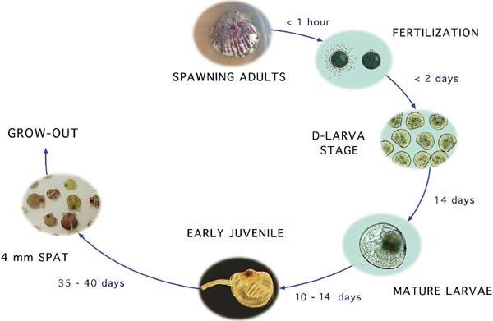
De “Hatchery Culture of Bivalves” [Cultivo de bivalvos en criadero], 2004, http://www.fao.org/3/y5720e/y5720e00.htm
Fecundación
Comienza la división celular, y antes de que transcurran treinta minutos desde la fecundación, el huevo se divide en dos células. Dado que los huevos pesan más que el agua, se hunden hasta el fondo del tanque donde continúa la división celular.

Larva D
La larva tiene dos valvas, un sistema digestivo completo y un órgano llamado velo, que es propio de las larvas de bivalvos. Cuando la larva nada por la columna de agua, el velo recoge el fitoplancton para alimentarse.

Larvas maduras
Cuando las larvas están a punto de alcanzar la madurez, desarrollan un pie y aparecen los rudimentos branquiales. Algunas especies presentan pequeñas manchas oscuras circulares, manchas oculares, cerca del centro de cada valva. Entre períodos de actividad natatoria, las larvas se asientan y utilizan el pie para arrastrarse sobre el sustrato. Cuando encuentra un sustrato adecuado, la larva está lista para la metamorfosis.

Metamorfosis/
Juvenil temprana
La metamorfosis es un momento crítico en el desarrollo de los bivalvos, pues el animal deja su actividad natatoria y planctónica para llevar una existencia sedentaria y bentónica. Tras la metamorfosis, entran en la fase juvenil temprana y comienzan a crecer. La tasa de crecimiento se ve afectada en gran medida por el clima, el lugar en las zonas submareales o intermareales y la composición genética. El crecimiento también puede variar mucho de un año a otro y en las zonas templadas hay patrones estacionales de crecimiento.

¿Cómo podría resultar beneficioso para la industria agrícola conocer en profundidad las fases del desarrollo de la vieira? ¿En qué ámbitos profesionales sería más útil esta información?
Las respuestas variarán.

